Лабораторная работа №2
Тема: Использование нотации C4 model для проектирования архитектуры программной системы
Цель работы: Получить опыт использования графической нотации для фиксации архитектурных решений.
Работу выполнил: Чуприянов Макар РИС-22-1

Диаграмма системного контекста
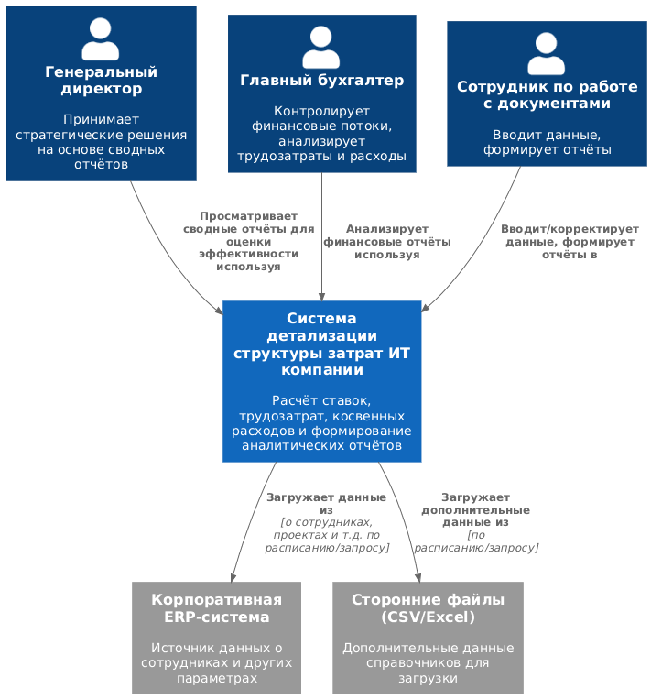
Диаграмма системного контекста (уровень 1 C4) показывает разрабатываемую BI-систему детализации структуры затрат ИТ-компании, её пользователей (генеральный директор, главный бухгалтер, сотрудник по документам) и внешние источники данных (корпоративная ERP-система и файлы CSV/Excel). Система обеспечивает просмотр аналитических отчётов, ввод данных и автоматическую загрузку информации из внешних источников.

Диаграмма контейнеров
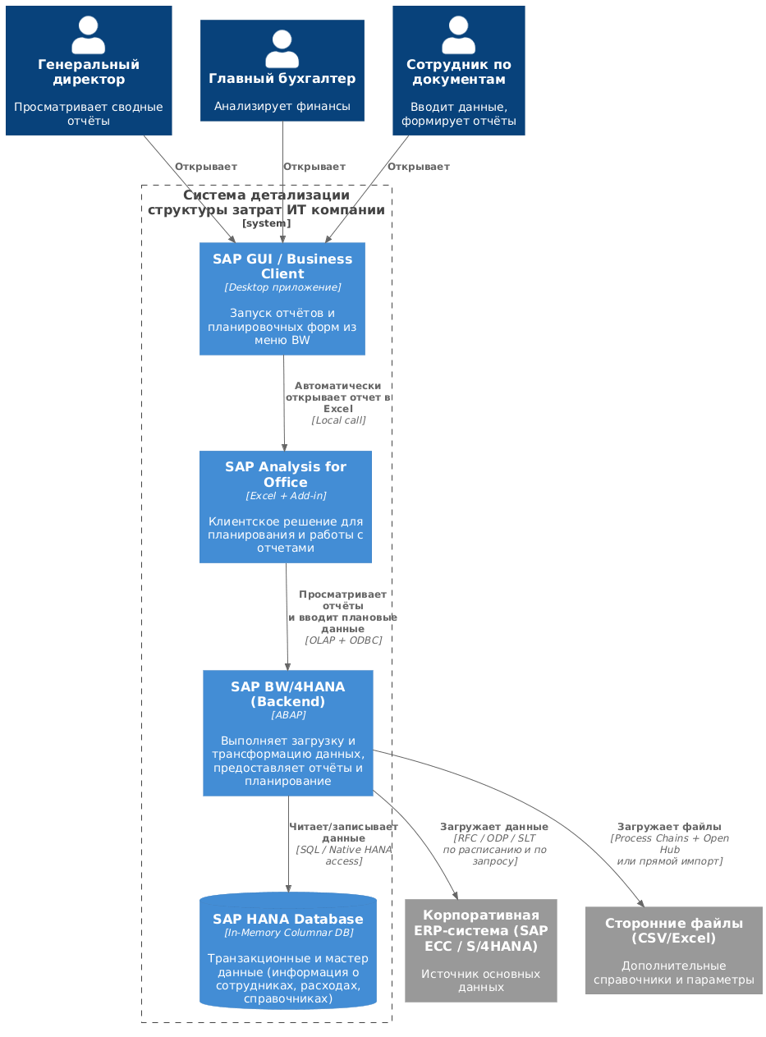
Диаграмма контейнеров (уровень 2 C4) раскрывает структуру разрабатываемой BI-системы на платформе SAP BW/4HANA и содержит четыре контейнера:
- SAP GUI / Business Client — точка входа пользователей в систему BW;
- SAP Analysis for Office — клиентское приложение на базе Excel для просмотра отчётов и ввода плановых данных;
- SAP BW/4HANA Backend — сервер приложений (ABAP), отвечающий за загрузку, трансформацию и предоставление данных;
- SAP HANA Database — in-memory база данных для хранения и высокоскоростных расчётов.
Выбор архитектуры предопределён использованием корпоративной платформы SAP BW/4HANA: реализована стандартная трёхуровневая (с дополнительным тонким клиентом запуска) клиент-серверная архитектура с распределённой топологией и сетевым взаимодействием между контейнерами (OLAP+ODBC, Native SQL и Native HANA, ODP/RFC/SLT). Данная архитектура подходит для задач корпоративной аналитики и планирования, обеспечивает максимальную производительность расчётов, поддержку историчности и простоту масштабирования при росте объёмов данных.

Диаграмма компонентов
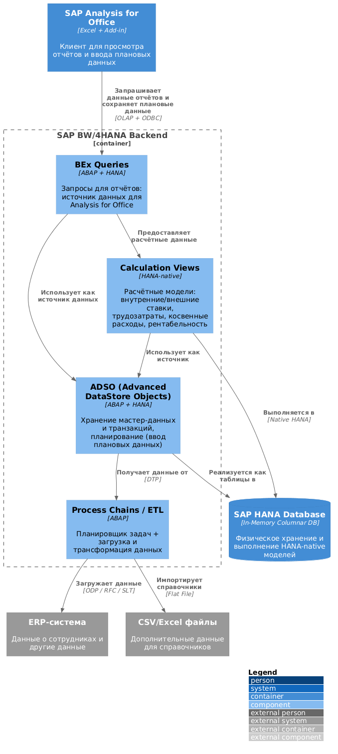
Диаграмма компонентов (уровень 3 C4) детализирует внутреннюю структуру контейнера «SAP BW/4HANA Backend» и включает четыре основных компонента стандартного контента SAP BW/4HANA:
- Process Chains / ETL — планировщик и процессы загрузки/трансформации данных;
- ADSO (Advanced DataStore Objects) — стандартный объект BW для хранения мастер-данных и транзакций с поддержкой планирования (write-back);
- Calculation Views — HANA-native расчётные модели (используются в BW как повторно применяемые нижележащие расчёты ставок, трудозатрат, косвенных расходов и рентабельности);
- BEx Queries — стандартные BW-запросы, выступающие источником данных для отчётов в SAP Analysis for Office.
Поток данных: загрузка - ADSO - Calculation Views - BEx Queries - клиент.

